**Inbjudan till årsmöte**

**för medlemmar**

**Torsdagen den 27 mars 2025 klockan 18.00 – 20.00**

**Årsmöteshandlingar delas ut på mötet**

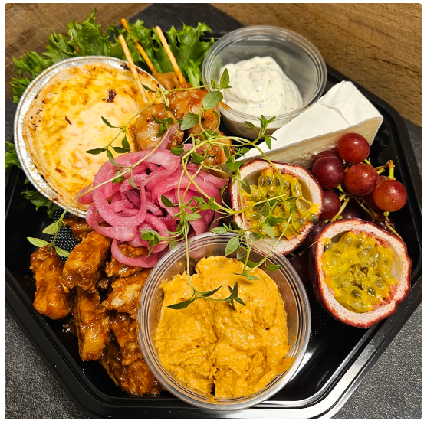

**Vi kommer att vara i VIP-matsalen som ligger i anslutning till personalmatsalen på USÖ, F-huset. Vi bjuder på vegetarisk tallrik.   
  
Efter maten visar Marie Ahlstedt kläder och smycken och det   
finns även möjlighet att handla för den som vill.**

**Goodiebag till alla som kommer på årsmötet.  
  
Sista anmälningsdag är den 20 mars**

**Anmälan via mejl till** [**ida.soderberg@regionorebrolan.se**](mailto:ida.soderberg@regionorebrolan.se)

**Skriv om du har någon allergi eller önskar specialkost.**

***Varmt välkommen önskar***

***styrelsen för LSF Länsavdelning i Örebro län***